**[SCIE CHIMICHE: IL CAPO DELLO STATO SE NE LAVA LE MANI](http://newapocalypse.altervista.org/blog/2014/02/25/scie-chimiche-il-capo-dello-stato-se-ne-lava-le-mani/)**

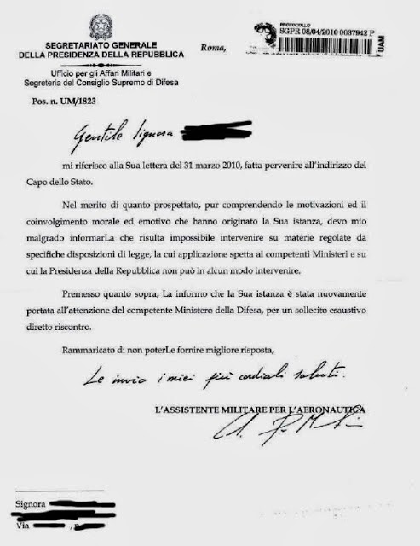

di Gianni Lannes

Correva l’anno 2010, quando la signora Luigina Marchesi che vive in un’area del territorio nazionale non attraversata da aerovie civili, scriveva al presidente della Repubblica chiedendo giustamente conto delle pericolose scie chimiche che hanno trasformato l’Italia in una gigantesca camera a gas.

A mezzo del suo assistente militare dell’Aeronautica, Napolitano fece precisare che

«pur comprendendo le motivazioni e il coinvolgimento morale ed emotivo che hanno originato la Sua istanza, devo mio malgrado informarLa che risulta impossibile intervenire su materie regolate da specifiche disposizioni di legge, la cui applicazione spetta ai competenti ministeri e su cui la Presidenza della Repubblica non può in alcun modo intervenire».

Questa risposta è uno spudorata menzogna: ecco perché. Infatti, la Costituzione Repubblicana all’articolo 87 stabilisce che:

«Il Presidente della Repubblica è il capo dello Stato e rappresenta l’unità nazionale… ha il comando delle Forze armate, presiede il Consiglio supremo di difesa costituito secondo la legge, dichiara lo stato di guerra deliberato dalle Camere».

Sulla difesa della vita, ovvero un fondamentale dovere istituzionale, non si può giocare allo scaricababile italidiota. Chi agisce alla Ponzio Pilato è complice di un crimine contro l’umanità: in questo caso il popolo italiano. C’è n’è abbastanza per incriminare a ragion veduta, tale Giorgio Napolitano per violazione dell’articolo 90 della Costituzione, ovvero “alto tradimento e attentato alla Costituzione”.

Post scriptum

Due articoli della Costituzione italiana per chi soffre di amnesia:

Articolo 2:

 «La Repubblica riconosce e garantisce i diritti inviolabili dell’uomo» .

Articolo 32:

«La Repubblica tutela la salute come fondamentale diritto dell’individuo e interesse della collettività…»

Fonte: <http://sulatestagiannilannes.blogspot.it/2014/02/scie-chimiche-il-capo-dello-stato-si.html>